В данной курсовой работе проведено имитационное и аналитическое моделирование СМО. Построен граф состояний системы, Q-схема и схема Петри. Разработаны программы, выполняющие расчет параметров системы и моделирующие работу данной системы.

In given course project is organized simulation and analytical modeling SMO. The Built earl of the conditions of the system, Q-scheme and scheme Petri. The Designed program, executing calculation parameter systems and prototyping functioning given systems.
Изм.
Лист
№ докум.
Подпись
Дата
Лист
4
МИВУ. 230101.65 – 01.005ПЗ

Разраб.
Галашёва Л.С.
Провер.
Суворова Г.П.

Н. Контр.
Утверд.
Разработка имитационной модели вычислительной системы
Лит.
Листов
29
ЭВМ - 107
Содержание
Введение 5
Анализ технического задания 7
2. Выбор и обоснование алгоритмов решения задач 9
2.1 Разработка Q-схемы модели 9
2.2 Разработка сети Петри модели 9
2.3 Граф состояний системы 11
3. Описание математической модели 13
4. Описание инструментария 14
5. Описание пользовательского интерфейса 16
6. Описание результатов моделирования 18
Заключение 19
Список использованной литературы 27
Приложение А 28
Приложение Б 31
Приложение В 35

Введение
Изм.
Лист
№ докум.
Подпись
Дата
Лист
5
МИВУ. 230101.65 – 01.005ПЗ

В настоящее время одним из наиболее широко распространенных средств исследования и оптимизации функционирования систем управления (и вообще любых сложных социально-технических систем) является имитационное моделирование, в основном – с применением современной вычислительной техники. На такой имитационной модели можно отрабатывать воздействия различных факторов, влияющих на поведение системы, изучать влияние изменения внутренних параметров на эффективность функционирования и так далее.
Имитационная модель СМО представляет собой алгоритм, отражающий поведение СМО, то есть отражающий изменения состояния СМО во времени при заданных потоках заявок, поступающих на входы системы.
Имитационное моделирование позволяет исследовать СМО при различных типах входных потоков и интенсивностях поступления заявок на входы, при вариациях параметров обслуживающих аппаратов, при различных дисциплинах обслуживания заявок. Дисциплина обслуживания – правило, по которому заявки поступают из очередей на обслуживание. Величина, характеризующее право на первоочередное обслуживание, называется приоритетом. В моделях СМО заявки, приходящие на вход занятого обслуживающего аппарата, образуют очереди, отдельные для заявок каждого приоритета. При освобождении обслуживающего аппарата на обслуживание принимается заявка из непустой очереди с наиболее высоким приоритетом.
В данной курсовой работе построение и исследование модели будет производиться в языке моделирования GPSS, так как это высоко интегрированная компьютерная среда моделирования общего назначения. А также это мощный инструмент моделирования, покрывающий и дискретное и непрерывное компьютерное моделирование, с высоким уровнем взаимодействия и визуализации. Для данной работы этот программный продукт подходит полностью, как для быстрого изучения, так и для реализации поставленной задачи.
Для более широкого рассмотрения темы курсовой работы была изучена следующая литература, в книге Советов Б.Я. «Моделирование систем» [4] даны фундаментальные основы теории моделирования, приведены определения основных понятий компьютерной имитации, рассмотрены подходы к моделированию процессов. Книга Боев В.Д. «Моделирование систем. Инструментальные средства GPSS World» [1] это учебное пособие, в котором рассматриваются основы построения и принципы функционирования общецелевой системы моделирования GPSS World. На многочисленных примерах раскрываются методы построения имитационных моделей с применением инструментальных средств GPSS World. В книге американского ученого Дж. Питерсона «Теория сетей Петри и моделирование систем» [3] изложены основные понятия и результаты теории сетей Петри, касающиеся различных аспектов вычислительной техники и особенно систем распределенной обработки информации.
Изм.
Лист
№ докум.
Подпись
Дата
Лист
6
МИВУ. 230101.65 – 01.005ПЗ
Изм.
Лист
№ докум.
Подпись
Дата
Лист
7
МИВУ. 230101.65 – 01.005ПЗ

Анализ технического задания
В курсовой работе требуется разработать имитационную модель вычислительной системы.
Магистраль передачи данных состоит из двух каналов (основного и резервного) и общего накопителя. При нормальной работе сообщения передаются по основному каналу за 7 ± 3 с. В основном канале происходят сбои через интервалы времени 200 ± 35 с. Если сбой происходит во время передачи, то за 2 с запускается резервный канал, который передает прерванное сообщение с самого начала. Восстановление основного канала занимает 23 ± 7 с. После восстановления резервный канал выключается и основной канал продолжает работу с очередного сообщения. Сообщения поступают через 9 ± 4 с и остаются в накопителе до окончания передачи. В случае сбоя передаваемое сообщение передается повторно по запасному каналу.
Смоделировать работу магистрали передачи данных в течение 1 ч. Определить загрузку основного канала, частоту отказов канала и число прерванных сообщений. Определить функцию распределения времени передачи сообщений по магистрали.
Исследование самых разнообразных систем и процессов методом имитационного моделирования заключается в определении происходящих в системе событий. Чтобы облегчить это определение, целесообразно первоначально графически изобразить процесс функционирования системы и выделить в нем характерные события. Поведение требования в моделируемой системе не является независимым, оно обусловливается событиями, в которых принимают участие и другие требования. Сам же процесс имитации должен отображать хронологию событий в последовательности, имеющей место в реальном процессе.
Моделирование систем массового обслуживания складывается, главным образом, из моделирования потоков заявок и моделирования совокупности обслуживающих каналов. Для этого нужно уметь задать характеристики потоков заявок и потоков обслуживания заявок по отдельным каналам.
В ходе курсовой работы необходимо разработать Q-схему, которая описывает процесс функционирования СМО, набор правил поведения заявок в различных ситуациях. Определить количество каналов и накопителей, емкость накопителей.
Изм.
Лист
№ докум.
Подпись
Дата
Лист
8
МИВУ. 230101.65 – 01.005ПЗ
Так же необходимо разработать и проанализировать сеть Петри, в сетях определяются, какие действия происходят в системе, какие состояние предшествовали этим действиям и какие состояния примет система после выполнения действия. Выполнения событийной модели в сетях Петри описывает поведение системы. Анализ результатов выполнения может сказать о том, в каких состояниях пребывала или не пребывала система, какие состояния в принципе не достижимы.
В данной курсовой работе для написания программы будет использован язык имитационного моделирования GPSS. Данный язык выбран, так как в моделях, написанных на этом языке можно учесть большое количество фактов и отказаться от многих ограничений и допущений. Ввод и вывод имитационной модели будем производить в редакторе языка GPSS, все сохраненные файлы будут храниться также в редакторе.
Изм.
Лист
№ докум.
Подпись
Дата
Лист
9
МИВУ. 230101.65 – 01.005ПЗ

2. Выбор и обоснование алгоритмов решения задач

2.1 Разработка Q-схемы модели
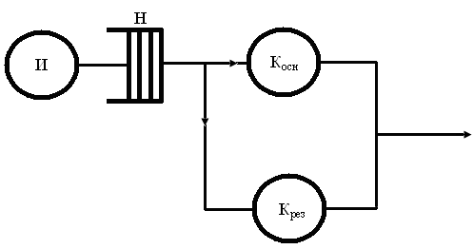
Рисунок 1 – Q-схема модели.
Система состоит из двух каналов (основного и резервного), источника и общего накопителя. Из источника задания, поступающие на обработку, сохраняются в накопителе и передаются по основному каналу. В случае сбоя во время передачи запускается резервный канал, который передает прерванное сообщение с самого начала. После восстановления резервный канал выключается и основной канал продолжает работу с очередного сообщения.

2.2 Разработка сети Петри модели
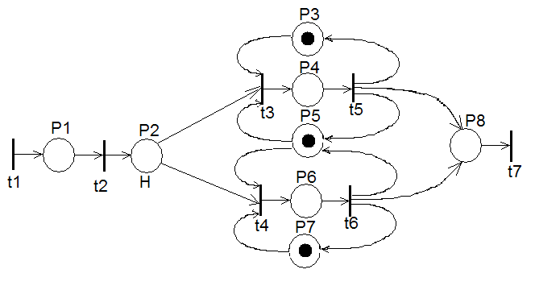
Рисунок 2 – Сеть Петри.
Сеть Петри – математический аппарат для моделирования динамических дискретных систем или асинхронных параллельных процессов. Опишем полученную схему:
Изм.
Лист
№ докум.
Подпись
Дата
Лист
10
МИВУ. 230101.65 – 01.005ПЗ
Позиции схемы:
- P1 – заявка с потока получена;
- P2 – заявка отправлена в накопитель;
- P3 – основной канал послал управляющий сигнал;
- P4 – срабатывает основной канал;
- P5 – канал послал управляющий сигнал;
- P6 – срабатывает резервный канал;
- P7 – резервный канал послал управляющий сигнал;
- P8 – обработка заявки завершена.
Переходы:
- t1 – поступление заявки от источника;
- t2 – фиксирование заявки;
- t3 – передача заявки на основной канал;
- t4 – передача заявки на резервный канал;
- t5 – передача обработанной заявки с основного канала на выход;
- t6 – передача обработанной заявки с резервного канала на выход;
- t7 – обработка заявки окончена.
Сеть Петри можно описать матрицами:
Изм.
Лист
№ докум.
Подпись
Дата
Лист
11
МИВУ. 230101.65 – 01.005ПЗ
 | P1 | P2 | P3 | P4 | P5 | P6 | P7 | P8
t1 | 0 | 0 | 0 | 0 | 0 | 0 | 0 | 0
t2 | 1 | 0 | 0 | 0 | 0 | 0 | 0 | 0
t3 | 0 | 1 | 1 | 0 | 1 | 0 | 0 | 0
t4 | 0 | 1 | 0 | 0 | 0 | 0 | 1 | 0
t5 | 0 | 0 | 0 | 1 | 0 | 0 | 0 | 0
t6 | 0 | 0 | 0 | 0 | 0 | 1 | 0 | 0
t7 | 0 | 0 | 0 | 0 | 0 | 0 | 0 | 1

D_{I}=

 | P1 | P2 | P3 | P4 | P5 | P6 | P7 | P8
t1 | 1 | 0 | 0 | 0 | 0 | 0 | 0 | 0
t2 | 0 | 1 | 0 | 0 | 0 | 0 | 0 | 0
t3 | 0 | 0 | 0 | 1 | 0 | 0 | 0 | 0
t4 | 0 | 0 | 0 | 0 | 0 | 1 | 0 | 0
t5 | 0 | 0 | 1 | 0 | 1 | 0 | 0 | 1
t6 | 0 | 0 | 0 | 0 | 1 | 0 | 1 | 1
t7 | 0 | 0 | 0 | 0 | 0 | 0 | 0 | 0

D_{O}=

2.3 Граф состояний системы
Моделируемая система является многофазной одноканальной. Поток заявок, поступающий в систему – простейший. Заявка, поступившая в момент, когда канал занят, становится в очередь и ожидает обслуживания.
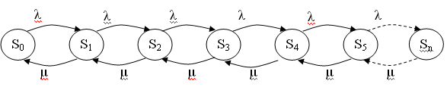
Рисунок 3 – Граф состояний системы.

S₀ – система свободна;
Изм.
Лист
№ докум.
Подпись
Дата
Лист
12
МИВУ. 230101.65 – 01.005ПЗ
S₁ – накопитель занят, канал занят;
S₂ – канал занят, одна заявка в очереди;
S_{m} – канал занят, m-заявок в очереди;
S_{m+1} – очередь заполнена, одна заявка под обслуживанием.

Данная система является одноканальной системой с ожиданием.

3. Описание математической модели
Изм.
Лист
№ докум.
Подпись
Дата
Лист
13
МИВУ. 230101.65 – 01.005ПЗ
В данной курсовой работе разрабатываемая модель представляет собой одноканальную систему с ожиданием. В связи с этим математический расчет будет производиться на основе одноканальной системы с ожиданием.
Используя схему гибели и размножения, напишем выражения предельных вероятностей состояний:
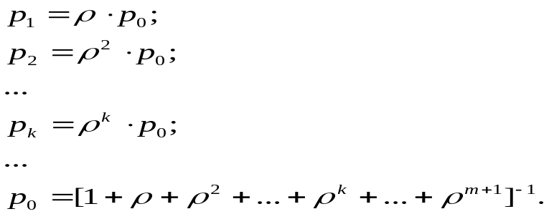
Определим характеристики системы массового обслуживания: вероятность отказа P_{отк.}, относительную пропускную способность q, абсолютную пропускную способность A, среднее время ожидания заявок в очереди t_{ож}.
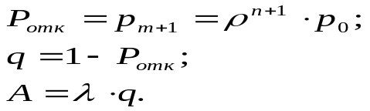

4. Описание инструментария
Как было рассмотрено выше, для проектирования модели выбран имитационный язык программирования GPSS. Для реализации в нем программы потребуются следующие операторы.
Изм.
Лист
№ докум.
Подпись
Дата
Лист
14
МИВУ. 230101.65 – 01.005ПЗ
Оператор GENERATE.
Оператор GENERATE осуществляет первоначальный ввод транзактов в модель:
В – может быть отличен от const и рассматривается как модификатор;
С – задержка начала генерации;
D – число генерируемых транзактов (емкость источника);
Е – приоритет транзактов. Целое без знака: 0, 1,2, ...;
Операнды могут быть опущены.
Оператор ADVANCE.
Задержка транзактов осуществляется блоком ADVANCE. Войти в ADVANCE и находиться в нем одновременно, может любое число заявок. Обычно блок ADVANCE моделирует обслуживание заявок в устройстве или в многоканальном устройстве и поэтому он обрамляется блоками входа/выхода в них
Оператор TERMINATE.
Начав свой путь на выходе блока GENERATE и пройдя то число операционных блоков GPSS-модели, которое при создавшейся случайной ситуации предусмотрено логикой модели, транзакт выводится из модели на языке GPSS.
Операторы SEIZE и RELEASE.
Занятие устройства происходит в момент прохода транзактом блока SEIZE
Если в течение некоторого интервала модельного времени несколько транзактов пытаются войти в блок SEIZE, то организуется очередь транзактов, ждущих разрешения на вход в блок SEIZE.
Освобождение накопителя происходит в момент прохода транзактом блока с именем RELEASE.
Операторы QUEUE и DEPART.
Оператор QUEUE фиксирует вход транзакта в очередь, а оператор DEPART – выход из очереди.
Изм.
Лист
№ докум.
Подпись
Дата
Лист
15
МИВУ. 230101.65 – 01.005ПЗ
Оператор ENTER.
ENTER A,B предназначен для фиксации входа транзакта в память:
А – указывается номер памяти;
В – число единиц памяти, занимаемые транзактом;
Оператор LEAVE.
LEAVE A, B – выход из транзакта:
А – указывается номер памяти;
В – число единиц памяти освобожденные транзактом;
Оператор TABLE.
Таблица задается с помощью блока TABLE, который записывается в следующем виде:
NAME TABLE A,B,C,D,
где NAME — имя таблицы (в поле метки);
А – аргумент таблицы;
В – верхняя граница нижнего интервала Х_{н};
С – ширина интервала ΔХ;
D – число интервалов m.
Гистограммы таблиц для проектируемой модели представлены в Приложении В.
Оператор TABULATE.
Оператор обращения к таблице TABULATE выглядит следующим образом:
TABULATE A,B,
где А - имя таблицы; В - вес измерения.

Текст программы представлен в Приложении А.

5. Описание пользовательского интерфейса
Изм.
Лист
№ докум.
Подпись
Дата
Лист
16
МИВУ. 230101.65 – 01.005ПЗ
Система GPSSW достаточно проста в изучении и универсальна в применении. Процесс моделирования начинается с создания исходной модели на языке имитационного моделирования GPSS.
Текст программы вводится в специальный текстовый редактор (рис. 4), вызываемый командами File –> new –> modal.
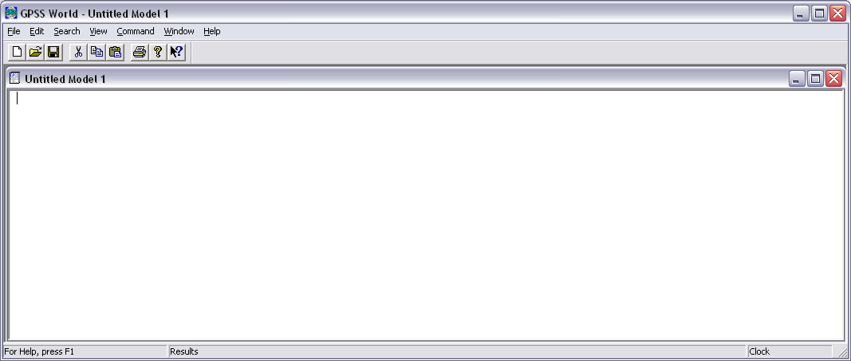
Рисунок 4 – Рабочая область языка GPSS.
Операторы языка выбираются и задаются в Insert GPSS block (рис. 5), вызываемый командой Edit –> Insert GPSS block.
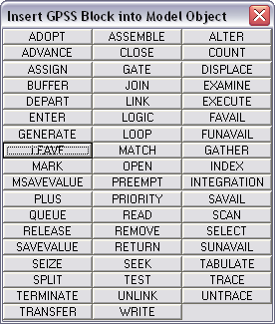
Рисунок 5 - Операторы языка GPSS.
Трансляцию исходной модели можно выполнить двумя способами.

Первый способ:
Изм.
Лист
№ докум.
Подпись
Дата
Лист
17
МИВУ. 230101.65 – 01.005ПЗ
- щелкните по пункту Command главного меню. Появится выпадающее меню;
- щелкните по пункту Create Simulation или Retranslate. Появится окно JOURNAL, в котором указываются дата и время начала и окончания трансляции исходной модели, и окно REPORT – окно статистики, в котором находится отчет по работе программы (Приложение Б).
Второй способ: нажмите комбинацию клавиш Ctrl+Alt+S для трансляции или Ctrl+Alt+R для перетрансляции программы.
Если в процессе трансляции в программе обнаруживаются синтаксические ошибки, то их можно исправить. Для этого:
- щелкните по пункту Search (Поиск) главного меню. Появится выпадающее меню;
- щелкните по пункту Next Error (Следующая ошибка).
После выполнения этих действий курсор мыши каждый раз устанавливается на очередной ошибке. Эти действия проводятся до тех пор, пока не будут устранены все выявленные ошибки. При этом курсор мыши циклически проходит список всех выявленных транслятором ошибок.

6. Описание результатов моделирования
Изм.
Лист
№ докум.
Подпись
Дата
Лист
18
МИВУ. 230101.65 – 01.005ПЗ
Исследуем зависимость вероятности отказа от интенсивности потока заявок, при постоянной интенсивности обслуживания заявок:
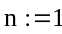
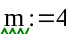
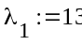
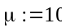
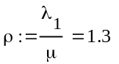
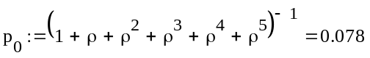
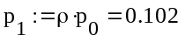
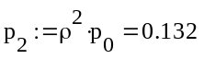
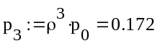
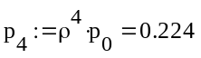
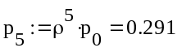
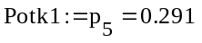
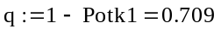
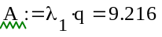
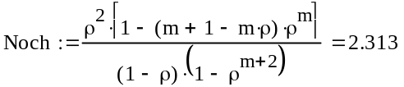
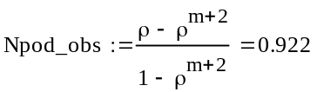
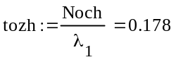
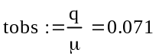
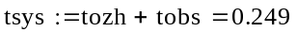

Изм.
Лист
№ докум.
Подпись
Дата
Лист
19
МИВУ. 230101.65 – 01.005ПЗ
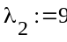
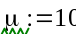
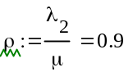
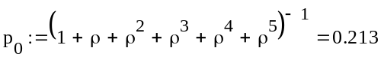
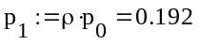
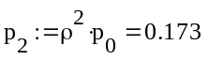
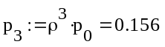
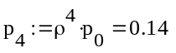
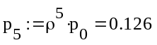
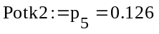
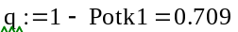
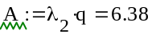
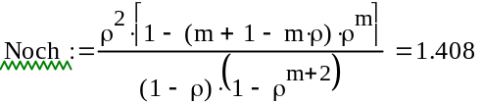
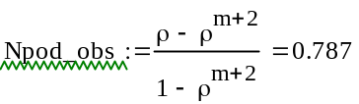
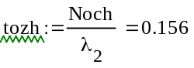
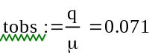
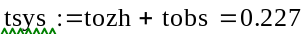

Изм.
Лист
№ докум.
Подпись
Дата
Лист
20
МИВУ. 230101.65 – 01.005ПЗ
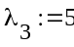
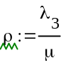
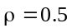
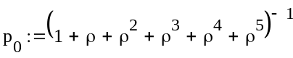
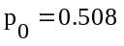
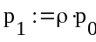
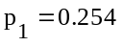
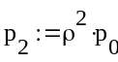
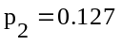
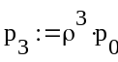
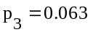
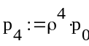
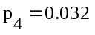
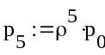
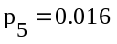
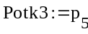
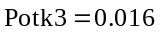
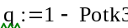
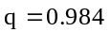
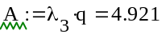
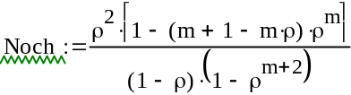
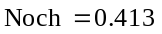

Изм.
Лист
№ докум.
Подпись
Дата
Лист
21
МИВУ. 230101.65 – 01.005ПЗ
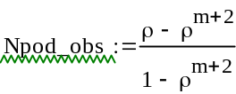
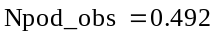
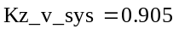
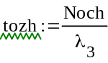
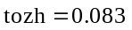
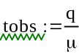
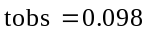

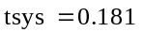
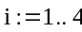
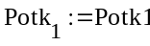
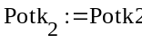
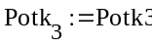
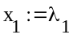
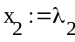
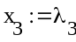
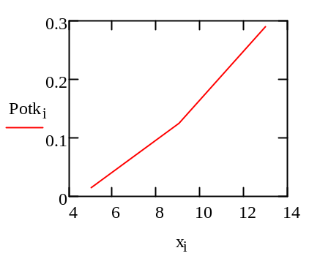

Изм.
Лист
№ докум.
Подпись
Дата
Лист
22
МИВУ. 230101.65 – 01.005ПЗ
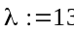
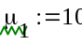
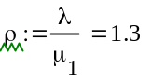
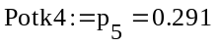
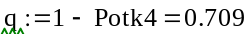
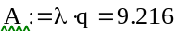
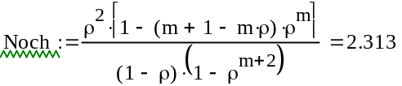
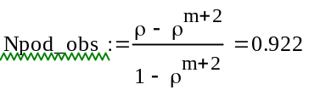
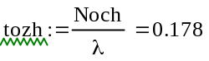
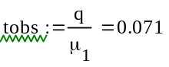


Изм.
Лист
№ докум.
Подпись
Дата
Лист
23
МИВУ. 230101.65 – 01.005ПЗ
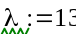
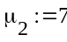
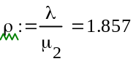
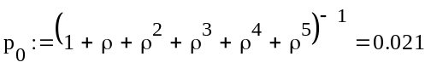
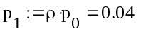
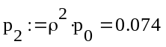
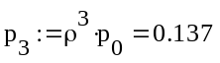
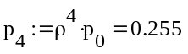
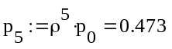
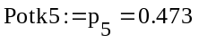
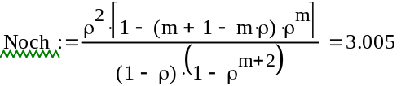
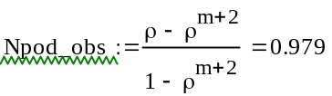
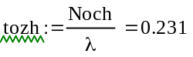
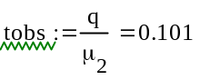


Изм.
Лист
№ докум.
Подпись
Дата
Лист
24
МИВУ. 230101.65 – 01.005ПЗ
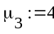
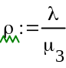
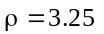
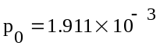
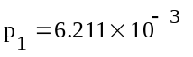
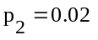
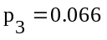
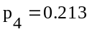
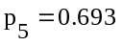
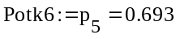
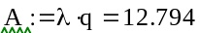
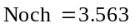

Изм.
Лист
№ докум.
Подпись
Дата
Лист
25
МИВУ. 230101.65 – 01.005ПЗ
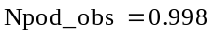
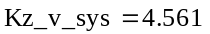
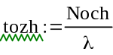
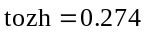
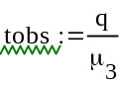
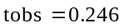
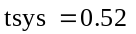
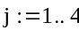
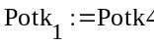
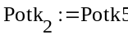
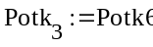
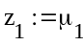
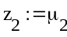
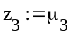
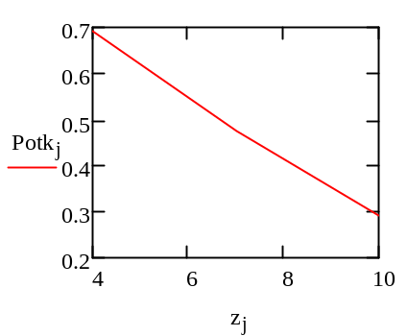

Заключение
Изм.
Лист
№ докум.
Подпись
Дата
Лист
26
МИВУ. 230101.65 – 01.005ПЗ
В ходе выполнения курсовой работы были получены основные навыки решения задач по автоматизации технологических процессов в среде имитационного моделирования GPSS, что включает в себя проведение научно-исследовательской и проектно-конструкторской работы в области исследования и разработки сложных систем. Была смоделирована имитационная модель СМО в среде GPSS, проанализированы результаты моделирования, произведены необходимые расчеты, для наглядности построены графики.

Список использованной литературы
Изм.
Лист
№ докум.
Подпись
Дата
Лист
27
МИВУ. 230101.65 – 01.005ПЗ
- Боев В. Д. Моделирование систем. Инструментальные средства GPSS World: Учеб. Пособие. – СПб.: БХВ-Петербург, 2004. – 368 с.: ил.
- Кудрявцев Е. М. GPSS World. Основы имитационного моделирования различных сиситем. – М.: ДМК Пресс,2004. – 320 с.: ил.
- Питерсон Дж. Теория сетей Петри и моделирование систем: Пер. с анг. – М.: Мир, 1984. – 264 с., ил.
- Советов Б. Я. Моделирование систем: учебное пособие для ВУЗов. - М.: Высшая школа, 2007г.
- http://masteroid.ru/content/view/909/42/

Изм.
Лист
№ докум.
Подпись
Дата
Лист
28
МИВУ. 230101.65 – 01.005ПЗ

Приложение А
Листинг программы
VrRem TABLE M1,5,50,10
Emk EQU 5 ; емкость накопителя
VrMOD EQU 3600 ; время моделирования
T1 EQU 13 ; интервал поступления сообщений
T2 EQU 10 ; среднее время передачи по OsnK
T3 EQU 235 ; средний интервал времени выхода из строя OsnK
T4 EQU 2 ; время включения Resk
T5 EQU 30 ; среднее время передачи по ResK
T6 EQU 30 ; среднее время восстановления OsnK

;описание арифметических выражений
;вероятность передачи сообщений
Ver VARIABLE (N$Term1+N$Term3)/N$Soob2

;вероятность отказа в передаче сообщений
VerOtk VARIABLE 1-X$Ver

;вероятность безотказной работы
VerBOtk VARIABLE (AC1-X$VrOtk)/AC1

;сегмент имитации сообщений
GENERATE (Exponential(12,0,T1)) ; генератор сообщений
Soob2 ASSIGN 1,1 ; код 1 в P1 - сообщения потока
TRANSFER ,Nakop ; направить на ResK

;сегмент имитации работы накопителя и OsnK
Nakop GATE FV OsnK,KRes ; доступен ли OsnK? если нет, на Resk
GATE NU OsnK,Spis ; свободен ли OsnK? если нет, в накопитель
Prov3 SEIZE OsnK ; занять OsnK
ADVANCE (Exponential(11,0,T2)) ; обслуживание
Изм.
Лист
№ докум.
Подпись
Дата
Лист
29
МИВУ. 230101.65 – 01.005ПЗ
RELEASE OsnK ; освободить OsnK
UNLINK Nak,Prov3,1 ; вывод из накопителя одного транзакта на OsnK
TEST E P1,1 ; сообщение переданопо OsnK?
Term1 TERMINATE ; счет переданных сообщений по OsnK

;список пользователя Nak
Spis TEST L CH$Nak,Emk,Term7 ; есть ли место в накопителе?
LINK Nak,FIFO ; если да, поместить сообщение в накопитель
Term7 TEST E P1,1,Term6 ; сообщение потеряно?
Term6 TERMINATE ; счет потерянных сообщений

;сегмент имитации работы Resk
KRes GATE NU ResK,Spis ; свободен ResK? сообщение в накопитель
ADVANCE T4 ; включение ResK
Prov1 SEIZE ResK ; занять ResK
ADVANCE (Exponential(12,0,T5)) ; передача по ResK
RELEASE ResK ; освободить ResK
GATE FNV OsnK,Prov2 ; доступен ли OsnK?
UNLINK Nak,Prov1,1 ; если нет, из накопителя сообщение на ResK
Prov2 TEST E P1,1 ; сообщение передано по ResK?
Term3 TERMINATE ; счет переданных сообщений

;сегмент имитации выхода из строя OsnK
GENERATE ,,,1
Term8 ADVANCE (Exponential(12,0,T3)) ; расчет времени до отказа
FUNAVAIL OsnK ; выход из строя OsnK
ASSIGN 1,(Exponential(12,0,T6)); время восстановления OsnK
ADVANCE P1 ; имитация восстановления OsnK
SAVEVALUE VerOtk+,P1 ; учет времени восстановления OsnK
FAVAIL OsnK ; окончание восстановления OsnK
TRANSFER ,Term8
Изм.
Лист
№ докум.
Подпись
Дата
Лист
30
МИВУ. 230101.65 – 01.005ПЗ

;сегмент задания времени моделирования и вычисления результатов моделирования
GENERATE VrMod
SAVEVALUE Ver,V$Ver ; вероятность передачи сообщений
SAVEVALUE VerOtk,V$VerOtk ; вероятность отказа в передаче сообщений
SAVEVALUE VerBOtk,V$VerBOtk ; вероятность безотказной работы
TABULATE VrRem
TERMINATE 1
START 100

Изм.
Лист
№ докум.
Подпись
Дата
Лист
31
МИВУ. 230101.65 – 01.005ПЗ

Приложение Б
Отчет GPSS о выполнении программы

GPSS World Simulation Report - Programma5.66.1

Monday, December 06, 2010 19:19:24

START TIME END TIME BLOCKS FACILITIES STORAGES
0.000 360000.000 38 2 0

NAME VALUE
EMK 5.000
KRES 16.000
NAK 10013.000
NAKOP 4.000
OSNK 10012.000
PROV1 18.000
PROV2 23.000
PROV3 6.000
RESK 10014.000
SOOB2 2.000
SPIS 12.000
T1 13.000
T2 10.000
T3 235.000
T4 2.000
T5 30.000
T6 30.000
TERM1 11.000
TERM3 24.000
TERM6 15.000
TERM7 14.000
Изм.
Лист
№ докум.
Подпись
Дата
Лист
32
МИВУ. 230101.65 – 01.005ПЗ
TERM8 26.000
VER 10009.000
VERBOTK 10011.000
VEROTK 10010.000
VRMOD 3600.000
VROTK 10015.000
VRREM 10000.000

LABEL LOC BLOCK TYPE ENTRY COUNT CURRENT COUNT RETRY
1 GENERATE 27768 0 0
SOOB2 2 ASSIGN 27768 0 0
3 TRANSFER 27768 0 0
NAKOP 4 GATE 27768 0 0
5 GATE 24695 0 0
PROV3 6 SEIZE 23866 0 0
7 ADVANCE 23866 0 0
8 RELEASE 23866 0 0
9 UNLINK 23866 0 0
10 TEST 23866 0 0
TERM1 11 TERMINATE 23866 0 0
SPIS 12 TEST 20516 0 0
13 LINK 18334 1 0
TERM7 14 TEST 2182 0 0
TERM6 15 TERMINATE 2182 0 0
KRES 16 GATE 3073 0 0
17 ADVANCE 1064 0 0
PROV1 18 SEIZE 1719 0 0
19 ADVANCE 1719 1 0
20 RELEASE 1718 0 0
21 GATE 1718 0 0
22 UNLINK 814 0 0
PROV2 23 TEST 1718 0 0
TERM3 24 TERMINATE 1718 0 0
Изм.
Лист
№ докум.
Подпись
Дата
Лист
33
МИВУ. 230101.65 – 01.005ПЗ
25 GENERATE 1 0 0
TERM8 26 ADVANCE 1314 0 0
27 FUNAVAIL 1314 0 0
28 ASSIGN 1314 0 0
29 ADVANCE 1314 1 0
30 SAVEVALUE 1313 0 0
31 FAVAIL 1313 0 0
32 TRANSFER 1313 0 0
33 GENERATE 100 0 0
34 SAVEVALUE 100 0 0
35 SAVEVALUE 100 0 0
36 SAVEVALUE 100 0 0
37 TABULATE 100 0 0
38 TERMINATE 100 0 0

FACILITY ENTRIES UTIL. AVE. TIME AVAIL. OWNER PEND INTER RETRY DELAY
OSNK 23866 0.666 10.054 0 0 0 0 0 0
RESK 1719 0.145 30.359 1 27868 0 0 0 0

TABLE MEAN STD.DEV. RANGE RETRY FREQUENCY CUM.%
VRREM 0.000 0.000 0
_ - 5.000 100 100.00

USER CHAIN SIZE RETRY AVE.CONT ENTRIES MAX AVE.TIME
NAK 1 0 1.520 18334 5 29.849

SAVEVALUE RETRY VALUE
VER 0 0.921
VEROTK 0 0.079
VERBOTK 0 1.000
VROTK 0 0

FEC XN PRI BDT ASSEM CURRENT NEXT PARAMETER VALUE
Изм.
Лист
№ докум.
Подпись
Дата
Лист
34
МИВУ. 230101.65 – 01.005ПЗ
27870 0 360021.871 27870 0 1
2 0 360024.478 2 29 30 1 43.780
27868 0 360092.713 27868 19 20 1 1.000
27871 0 363600.000 27871 0 33

Изм.
Лист
№ докум.
Подпись
Дата
Лист
35
МИВУ. 230101.65 – 01.005ПЗ

Приложение В
Гистограмма
